Приложение № 1
к документации об аукционе на право
заключения договора купли-продажи
лесных насаждений

Предмет аукциона № 20

Начальная цена предмета аукциона: 286 775 руб. 87 коп.
Кадастровый номер: 21:06:000000:1517
Алатырское лесничество
Шумское участковое лесничество

Номер лесного квартала |  | Номер лесотакса-ционного выдела-делянки | Площадь лесосеки, га | Хозяйство, преобла-дающая порода | Породы | Объем, куб. метров
 |  |  |  |  |  | Деловая |  |  |  | Дрова | Хворост-неликвид | Итого
 |  |  |  |  |  | Круп-ная | Сред-  няя | Мел-  кая | Итого | Дрова | Хворост-неликвид
63 |  | 3 | 1,9 | хв. | сосна | 113 | 114 | 23 | 250 | 16 | 37 | 303
 |  |  |  |  | береза | 8 | 37 | 4 | 49 | 26 | 10 | 85
 |  |  |  |  | ель | 7 | 43 | 15 | 65 | 4 | 9 | 78
 |  |  |  |  | осина |  | 1 |  | 1 | 6 | 2 | 9
 |  |  |  |  | итого | 128 | 195 | 42 | 365 | 52 | 58 | 475

ПЛАН ЛЕСНОГО УЧАСТКА
Местоположение: Чувашская Республика, Алатырское лесничество, Шумское участковое лесничество, квартал 63

Вид разрешенного использования: заготовка древесины

СХЕМА
РАСПОЛОЖЕНИЯ ЛЕСНЫХ НАСАЖДЕНИЙ

Местоположение лесных насаждений: Чувашская Республика, Алатырский район,
Алатырское лесничество, Шумское участковое лесничество, квартал 63, выдел 3
Масштаб 1: 10 000 Площадь 1,9 га

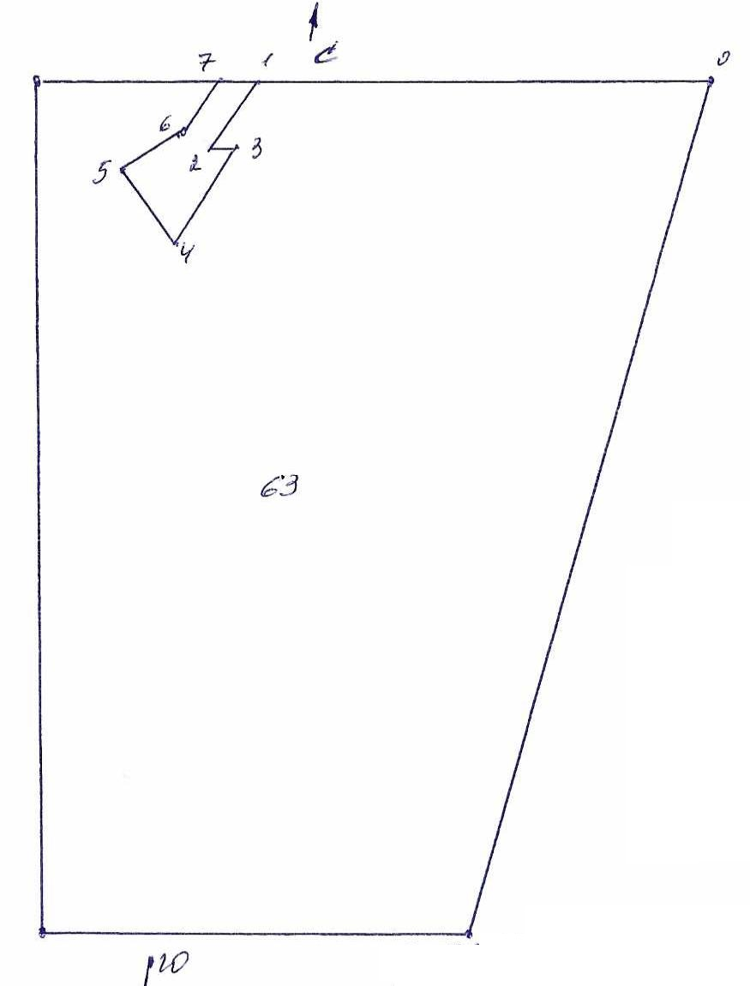
№№ точек | Румбы линии | Длина линий,м
0-1 | ЮЗ-80⁰ | 665
1-2 | ЮЗ-30⁰ | 130
2-3 | СВ-87⁰ | 40
3-4 | ЮЗ-23⁰ | 170
4-5 | СЗ-45⁰ | 147
5-6 | СВ-42⁰ | 120
6-7 | СВ-32⁰ | 87
7-1 | СВ-80⁰ | 61

Условные обозначения: _- лесосека___________

Таксационное описание лесных насаждений,
выставляемых на аукцион на право заключения
договора купли-продажи лесных насаждений
Наименование  участкового лесничества | №  кв. | №  выд. | Площадь,  га | Состав  насаждения | Возраст | Бони-  тет | Общий  запас вырубаемой древесины,  куб.м.
Шумское | 63 | 3 | 1,9 | 7C2Б1Е | 85 | 3 | 475

Характеристика лесных насаждений
га

Общая площадь - всего | в том числе
Общая площадь - всего | лесные земли |  |  |  |  | нелесные земли
Общая площадь - всего | покрытые лесной растительностью - всего | в том числе покрытые лесными культурами | лесные питомники, плантации | непокрытые лесной растительностью | итого | дороги | просеки | боло-та | дру-гие | ито-го
1,9 | 1,9 |  |  |  | 1,9

Целевое назначение лесов | Номер квартала (выдела) | Преобладающая порода | Площадь, га/  запас вырубаемой древесины, куб. м | в том числе по группам возраста древостоя, га / куб. м
 |  |  |  | молодняки | средневозрастные | приспевающие | спелые и перестойные
Шумское участковое лесничество
Эксплуатационные леса | 63/3 | сосна | 1,9/475 |  |  |  | 1,9/475

